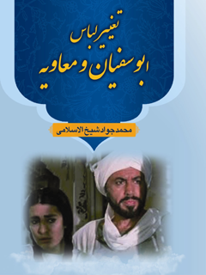

تغییر لباس معاویه و ابوسفیان


ghaemiyeh.com

فهرست مطالب
مشخصات کتاب 4
اشاره 4
مقدمه 7
تغییر لباس ابوسفیان و معاویه 8
پس از شکست کفار در جنگ بدر 11
زنا نکنید 13
معاویه پس از بدست گرفتن حکومت 17
منابع 22

مشخصات کتاب
سرشناسه : شیخ الاسلامی، محمدجواد، 1352-
عنوان قراردادی : معاویه از دیدگاه امام علی علیه‌السلام( شخصیت و عملکرد) . برگزیده
عنوان و نام پديدآور : تغییر لباس معاویه و ابوسفیان/محمدجواد شیخ‌الاسلامی.
مشخصات نشر : تهران: موسسه آموزشی تالیفی ارشدان، 1399.
مشخصات ظاهری : 18 ص.؛ 11×17 س‌م.
شابک : 978-622-275292-7
وضعیت فهرست نویسی : فیپا
يادداشت : کتاب حاضر اقتباسی از کتاب "معاویه از دیدگاه امام علی علیه‌السلام( شخصیت و عملکرد)" تالیف موسی امینی برای نوجوانان است.
یادداشت : کتابنامه.
عنوان دیگر : معاویه از دیدگاه امام علی علیه‌السلام( شخصیت و عملکرد).
موضوع : معاویة بن ابی سفیان. خلیفه اموی، 20 قبل از هجرت - 60ق.
موضوع : امینی، موسی، 1358 - . معاویه از دیدگاه امام علی علیه‌السلام (شخصیت و عملکرد) -- اقتباس ها
رده بندی کنگره : DS38/5
رده بندی دیویی : [ج]953/02
شماره کتابشناسی ملی : 7343376
وضعيت ركورد : فیپا

اشاره
بنام خداوند بخشنده مهربا ن
تغییر لباس ابوسفیان و معاویه
محمد جواد شیخ الاسلامی
1399
موسسه آموزشی تالیفی ارشدان
موسسه آموزشی تالیفی ارشدان
نام کتاب : تغییر لباس معاویه و ابوسفیان
گرداوری و تالیف : محمد جواد شیخ الاسلامی
ناشر : آموزشی تالیفی ارشدان
ویرایش : اول
نوبت چاپ : اول 99
شابک: 7 – 275292 – 622 – 978
شابک الکترونیک : 6 - 275468 – 622 – 978
شمارگان : 1000
قیمت : 10000 تومان

مقدمه
این کتاب جهت استفاده نوجوانان از کتاب معاویه از دیدگاه امام علی (ع) نوشته جناب آقای موسی امینی اقتباس گردیده است . از آنجا که کتاب از زبان ابوسفیان نوشته شده است لذا نام
مبارک پیامبر اسلام (ص) و حضرت علی (ع) و سایر صحابه بدون القاب ذکر شده است .
این کتاب در دو جلد نگارش شده است . در این اقتباس سعی شده تا حد امکان ساده سازی و خلاصه نویسی جهت استفاده نوجوانان صورت گیرد و وقایع به ترتیب وقوع ذکر گردند .

تغییر لباس ابوسفیان و معاویه
نام من ابوسفیان است . تا چندی پیش یکی از بزرگان و ثروتمندان مکه و رئیس قبیله ء قریش بودم . به شغل بازرگانی مشغول بودم و از برکت وجود بتها و خانه ءکعبه زندگی بسیار خوبی داشتم تا اینکه محمد ادعای پیامبری کرد .
من و محمد هر دو از قبیله قریش بودیم .بگذارید اصل و ریشه خانوادگیم را برای شما توضیح دهم .
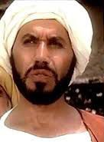
در روزگاران دور فردی به نام عبدالمناف دو پسر به نام های هاشم و عبدا لشمس داشت . هاشم و عبدالشمس در هنگام تولد از پیشانی به هم چسبیده بودند و به ناچار آنها را با شمشیر
از هم جدا کردند و این سخن بر سر زبانها ا فتاد که بین آن دو تا ابد شمشیر حکمفرما خواهد بود . (1)
تصویر
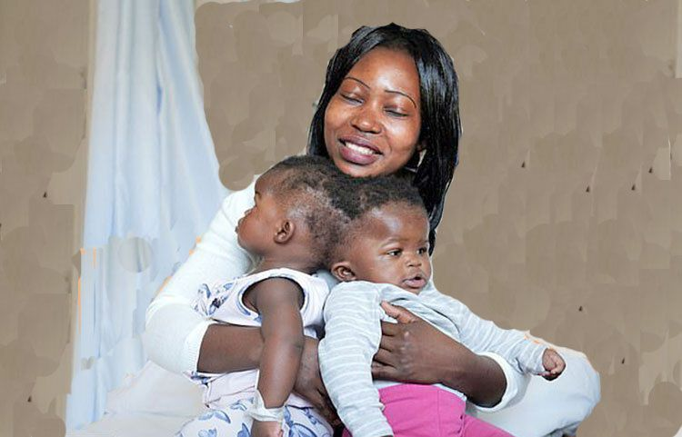
عبدالشمس غلامی زیرک و باهوش به نام امیه داشت که او را به فرزندی قبول کرد .(2)
امیه پیوسته با هاشم عموی خود در حال نزاع بود . ا میه پسری به نام حرب دا شت . حرب نیز پیوسته با فرزندان هاشم در حال نزاع و درگیری بود .(3) و من ابو سفیان پسر حرب هستم مرد قدرتمند و ثروتمند عرب وقریش . حرب دختری به نام ام جمیل دا شت
که همسر ابوا لهب عموی پیا مبربود . خدای محمد ، ام جمیل را در قران هیزم کش جهنم خطاب کرد .(4)
زیرا ابو ا لهب و ام جمیل از هیچ آزاری در حق محمد کوتا هی نمی کردند .
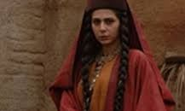
تصویر
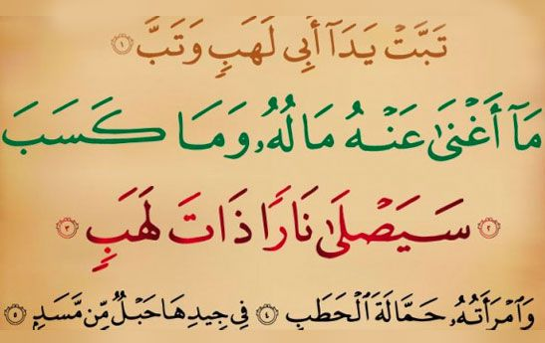
در جنگ بدر ، من کفار را همرا هی نکردم و کفار ازمسلما نا ن شکست خوردند.(5)
قبل از آغاز جنگ بدر ، محمد برای قریشیان حاضر در سپاه کفارپیغام فرستاد و از قریشیا ن خواست که از جنگ با مسلما نا ن صرف نظر کنند و نبرد با مسلما نا ن را به سایر قبایل کفاربسپا رند . (6)
عتبه پدر زنم این نظر محمد را قبول کرد و گفت اگر با مسلمانان بجنگیم و از مهاجران بکشیم هر گاه در مکه راه برویم مردم مکه ما را به چشم قاتل ا قوام خود نگاه خواهند کرد .
کفار عتبه را به جنگ وادار کردند و عتبه و پسرش و برادرش بوسیله ء علی و حمزه کشته شدند .
نقل شده است که بیست ودونفرازهفتاد و پنج کشته سپاه کفاردرجنگ بدربوسیله علی ابن ابیطا لب کشته شدند و یکی از دلایل کینه ء کفار از علی همین مسئله است .(7)
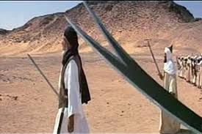

پس از شکست کفار در جنگ بدر
پس از شکست کفار در جنگ بدر من و زنم همواره به فکر انتقام ازمسلمانان بودیم .
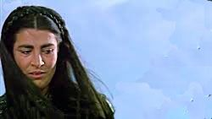
یکسال بعد ، لشگر کفار برای جنگ به سمت مدینه حرکت کرد و اینگونه بود که جنگ احد به وقوع پیوست .(8)
حمزه بوسیله وحشی غلام سیا ه پوستی که زنم هند اجیر کرده بود کشته شد و در این جنگ هفتاد نفر از مسلمانان کشته شدند واگر جانفشانی علی نبود محمد نیز کشته می شد .
بعد از پایان جنگ هند سینه ء حمزه را شکا فت و جگرش را از سینه بیرون آورد و به دندان کشید . و چه با شکوه بود وقتی هند بر روی تخته سنگی رفت و ا شعاری را در وصف پیروزی کفار خواند .(9)

تصویر
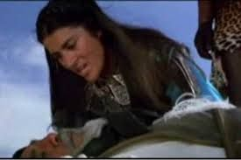
بعد از قدرت گرفتن اسلام و افزایش تعداد مسلمانان من و کفار مجبور شدیم با محمد و مسلمانان پیمان صلح حدیبیه را امضا کنیم . محمد برخلاف مردان آن روزگار که با زنان متعدد ازدواج می کردند تا سن پنجاه سالگی با تنها همسرش خدیجه زندگی کرد . بعد از مرگ خدیجه ، محمد به دلایل مختلف و از جمله پناه دادن به زنان بی سرپرست مسلمان و یا آزاد کردن زنان از اسارت و یا ترغیب قبا یل به اسلام ، با چندین زن ازدواج کرد .(10)
یکی از زنان محمد ، دخترم ام حبیبه بود . کفار چندین بار پیمان صلح حدیبیه را نقض کردند و من به ناچار به مدینه و ملاقات محمد رفتم تا پیمان صلح حدیبیه را تمدید کنم .
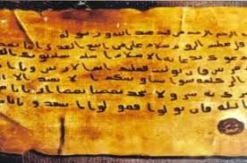
وقتی به مدینه رسیدم ایتدا به خانه ء دخترم ام حبیبه رفتم و خواستم بنشینم اما ام حبیبه فرش را از زیر پای من کشید . من که از این کار دخترم ناراحت شده بودم گفتم : دخترم چرا فرش را
از زیر پای من جمع کردی ؟
ام حبیبه گفت : این فرش پیامبر است و تو مرد مشرک و پلیدی هستی و نباید آنرا آلوده کنی؟
من برآشفتم و گفتم : ای دختر ببین با دوری از من چگونه منحرف شده ای؟
ام حبیبه گفت : من منحرف نشده ام بلکه خداوند مرا به راه راست هدایت کرده است .(11)
پس از فتح مکه بوسیله مسلمانان ، من از ترس کشته شدن بوسیله مسلمانان وبا واسطه کردن عباس عموی پیامبر به ناچار واز روی بی میلی شهادتین گفتم و به شکل ظاهری مسلمان شدم .
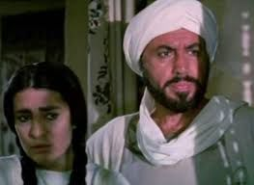
محمد خطاب به من وتعدادی ازقریش که تازه مسلمان شده بودیم گفت:بروید شما آزادهستید.(12)
پسرم معاویه مرا به خاطر مسلمان شدن سرزنش می کرد واز مکه فرار کرد .(13)


زنا نکنید
زنم هند نیز به ناچار واز ترس مرگ برای بیعت به نزد پیامبر امد . پیامبر اورا بخشید .هند گفت من به چه چیز با تو بیعت کنم ؟ پیامبر گفت : به اینکه زنا نکنید .(14)
اری همه از انحراف زنم و خانواده ام خبر داشتند .
معاویه پنج ماه قبل از رحلت پیامبر به ناچار عباس عموی پیامبر ر ا واسطه قرار داد تا پیامبر او را ببخشد . پیامبرهم که از روح بالا و مهربانی برخوردار بود و هدفش هدایت انسانها بود اورا بخشید .(15)
من از پیامبر خواهش کردم که من و پسرم را به کاری بگمارد تا تنفر مسلمانان نسبت به من رفته رفته کاسته شود .(16)
به در خواست من و با شفاعت عباس ، معاویه به عنوان کاتب نامه های پیامبر پذیرفته شد . در آن زمان افراد با سواد کم بودند و داشتن سواد برای من و معاویه امتیاز بزرگی بود .
وبه این ترتیب معاویه نامه ها ی پیامبر به پادشاهان و سران قبا یل را می نوشت و برای جمع آوری صدقات نامه نگاری می کرد و منشی پیامبر بود و من گاهی مامور جمع اوری صدقات می شدم .(17)
تصویر

قبل از معاویه دو نفر دیگر کا تب پیامبر بودند که هردو مرتد و مشرک شده بودند و پیامبر دستور مرگ آن دو را دادند . (18)
اما پسرم معاویه زیرک تر از آن بود که به سرنوشت آن دو دچار شود.
پیامبر در آخرین حج خود ودر غدیر خم علی را به عنوان برادر و امام و وصی و جانشین خود انتخاب کرد .
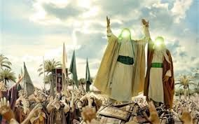
بعداز وفات پیامبر گروهی از صحابه ابوبکر را به عنوان خلیفه انتخاب نمودند .
غیرت قبیله ای و عربی من اجازه نمی داد که فردی از پایین ترین قبایل قریش به حکومت برسد و بنی امیه و بنی هاشم از قدرت محروم باشند . من سر به مخالفت برداشتم و به نزدعلی رفتم و خواستار بیعت با علی شدم .
وقتی وارد خانه علی شدم با صدای بلند اشعاری به این مضمون خواندم : ای فرزندان هاشم سکوت را بشکنید تا مردم به حق مسلم شما چشم طمع ندوزند . خلافت مربوط به شماست و جز شما کسی شایسته خلافت نیست .
اما علی باهوش تر از آن بود که فریب مرا بخورد . او رو به من کرد و گفت : تو در پیکاری هستی که ما نیستیم توجز فتنه و آشوب هد ف دیگری نداری ، تو مدتها بدخواه اسلام بودی مرا به نصیحت و کمک تو نیازی نیست .(19)
تصویر
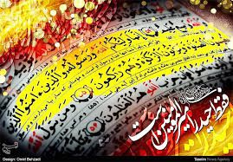
من می خواستم اختلاف بیندازم و حکومت کنم اما موفق نشدم . حالا به ناچاربه سوی حکومت روی آوردم . (20)
علی بعد ازماجرای رفتن من به خانه اش گفت : این گونه زمامداری چون آبی بد مزه ولقمه ای گلوگیراست وآن کس که میوه را کال و نا رس بچیند ،مانند کشاورزی است که درزمین دیگری بکارد .(21)
محمد اخرین پیامبر خدا وعلی به گفته پیامبر تعیین شده از سوی خدا و امام و راهنمای مردم در مسایل دینی بود .
حالا که علی به من و خواسته ام بی اعتنایی کرد من و دوستانم این حرف را در بین مردم شایع کردیم که اگر علی امام و تعین شده ء خداست پس چرا پیشنهاد خلافت را نپذیرفت ؟
چون علی پیشنهاد خلافت را نپذیرفت و در برابر خلافت صحابه پیامبر اعتراض نکرد پس علی امام و تعین شده خدا نیست .
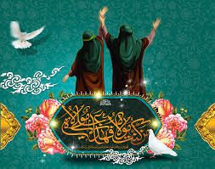
دوستان علی خلافت را جدا از امامت می دانستند و می گفتند که علی بوسیله خدا به امامت برگزیده شده است و اینکه مردم و صحابه ، علی را به عنوان خلیفه انتخاب ننموده اند دلیل بر امام نبودن علی نیست .
من دریافتم که علی چه قدر به نظر مردم و دموکراسی اهمیت می دهد که با وجود آنکه از همه کس شایسته تر برای خلافت بود به نظر صحابه احترام گذاشت و برای جلوگیری از اختلاف بین مسلمانان و جلوگیری از ریخته شدن خون مسلمانان سکوت اختیار کرد .
تصویر
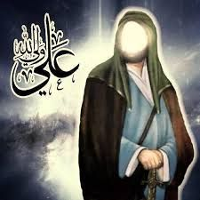
من مرد قدرتمند و با نفوذی بودم و سر سازگاری با حکومت را نداشتم .
برای ساکت شدن من می بایست امتیازی به من داده می شد . اما من بد نام تر از آن بودم که در حکومت مسلمین منصب و مقامی داشته باشم و شاید بهتر بود به فرزندانم مقامی اعطا می شد .(22)
در سال سیزده هجری قمری و در زمان خلیفه اول ، پسر بزرگم یزید به فرماندهی لشگری ازمسلمانان برای فتح شام برگزیده شد ومعاویه نیززیرنظربرادرش درجنگ شرکت کرد .(23)
پس از فتح شام پسرم یزید به حکومت دمشق برگزیده شد و فرماندهی لشگرآن منطقه نیز به او سپرده شد .
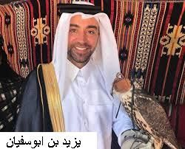
در سا ل هجده هجری قمری پسرم یزید به بیماری طاعون گرفتار شد و به جای خودبرادرش معاویه را برای حکومت و فرماندهی لشگر شام پیشنهاد کرد . باموافقت خلیفه دوم ،حکومت شام به معاویه سپرده شد . چرا که معاویه فرزندیکی از قدرتمند ترین و با نفوذ ترین مردان آن زمان بود .(24)
تصویر
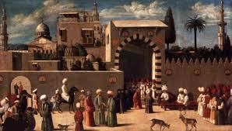

معاویه پس از بدست گرفتن حکومت
معاویه پس از بدست گرفتن حکومت ، به تدریج راه تجمل و ثروت اندوزی را پیش گرفت معاویه در پاسخ کسانی که اورا بخاطر تجمل گرایی و ثروت اندوزی سرزنش می کردند با زیرکی جواب می داد : شام قلمرو حکومت من نزدیک سرزمین دشمن می باشد وجاسوسان دشمن همیشه ما را زیر نظر دارند ، پس لازم است دربرابر چشم آنها حکومتی قوی با کاخی زیبا و پر تجمل داشته باشیم .(25)
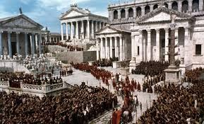
من و هند همواره معاویه را نصیحت می کردیم تا به گونه ای عمل نکند که موجب خشم خلیفه دوم بشود .(26)
در زمان خلیفه سوم ، فلسطین و اردن و لبنان یعنی تمام سرزمین شام به معاویه سپرده شد .
معاویه نیروی نظامی قدرتمندی درشام ایجاد کرد زیرا وضعیت شام به شکلی بود که می بایست برای دفاع از سرزمین های اسلامی که مجاور با حکومتهای دشمن مانند امپراطوری روم بودند نیروی نظامی و لشگریان قوی در آنجا مستقرمی شدند . در این سالها لشگریان معاویه قویترین سپاهیان سرزمینهای اسلامی بودند .(27)
تصویر
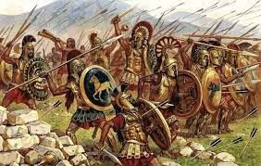
من و معاویه برای رفع بد نامی و عیوب خاندان بنی امیه با دادن پول و استخدام بعضی از راویان حد یث شروع به ساخت احادیث جعلی کردیم . ما پول می دادیم و در مقا بل راویان ، احادیثی را که ما می گفتیم به نام پیامبر در بین مسلمانان نقل می کردند وحوادث وقایع تاریخی و احکام دینی را آن گونه که ما می خواستیم با ز گو می کردند .(28)

ما تصمیم گرفتیم که عنوان خا ل المومنین رابه معاویه بدهیم . خا ل المومنین یعنی دایی مومنان .از آنجا که دخترم ام حبیبه یکی از همسران پیامبر بود پس معاویه هم که برادرام حبیبه است دایی مومنان لقب گرفت وباید از این پس نام معاویه در بین مسلمانان با احترام ذکر شود و مسلمانان او را مردی متقی و با قداست بدانند و جنایات من و معاویه و هند به مرور از ذهن مسلمانان پاک شود. (29)
راویان حدیث به سرعت لقب خال المومنین را در بین مسلمانان نقل کردند .
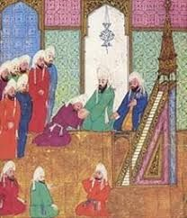
اگر چه برای بعضی از مسلمانان این سوال پیش می آمد که عایشه هم همسر پیامبربوده است پس چرا به محمد بن ابوبکر برادر عایشه ، لقب خال المومنین داده نشده است .(30)
عنوان دیگری که برای معاویه در نظر گرفتیم ، کاتب وحی و نویسندگی آیات نازل شده قران بر پیامبر بود . در حالی که همه می دانستیم که معاویه در اواخر عمر پیامبرو در سال دهم هجری و آن هم از روی اجبار مسلمان شد . و پس از مسلمان شدن منشی و نویسنده نامه های پیامبر و کاتب صدقات بوده است نه کاتب وحی و نویسنده قران .(31)
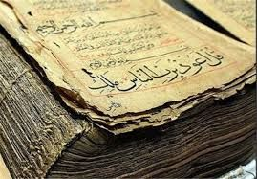
برای آنکه مقام معاویه را بالاتر ببریم گفتیم که هنگامی که آیه الکرسی بوسیله وحی بر پیامبر نازل شد معاویه آیه الکرسی را با قلمی طلایی که جبرییل از عرش برای او آورده بود ، نوشت . (32)
این گفته به سرعت بین مسلمانان دهن به دهن پخش شد .
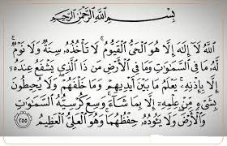
پیامبر قبل از وفات در خواب دید که فرزندان من به شکل میمونهایی از منبراو بالا و پایین می روند و حالا خواب پیامبر در حال وقوع بود و من وفرزندانم رفته رفته حکومت را به دست می گرفتیم وبا احادیث و روایات جعلی که از بالای منبر ها برای مردم می خواندیم مانند موریانه به جان محمد افتاده بودیم .
در آیه ئ 60 سوره اسراء خداوند به رویای پیامبر اشاره کرده است وکلمه شجره ء ملعونه را برای وصف میمون هایی که از منبر پیامبر بالا می روند بکار برده بود .(33)
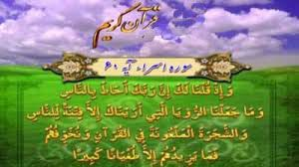
در همین دوران ، روزی از روزها شتر مرگ در خانه ء من زانو زد و مرا که پیر مردی ضعیف و بیمار بودم با خود به درون گور برد .
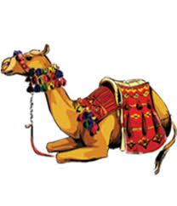
از اینجا به بعد باید باقی ماجرا را از زبا ن معاویه ودر جلد بعدی کتاب بخوانید .

منابع
1- صفحه174 کتاب معاویه از دید گاه امام علی (ع) نوشته ء موسی امینی
2 – صفحه 175 کتاب معاویه از دید گاه امام علی (ع) نوشته ء موسی امینی
3 - صفحه177 کتاب معاویه از دید گاه امام علی (ع) نوشته ء موسی امینی
4- صفحه178 کتاب معاویه از دید گاه امام علی (ع) نوشته ء موسی امینی
5 - صفحه 47 کتاب معاویه از دید گاه امام علی (ع) نوشته ء موسی امینی
6 - صفحه 69 کتاب حمزه سید الشهدا نوشته محمد صادق نحمی
7 - صفحه 81 کتاب حمزه سید الشهدا نوشته محمد صادق نجمی
8 - صفحه 49 کتاب معاویه از دید گاه امام علی (ع) نوشته ء موسی امینی
9 - صفحه44 کتاب معاویه از دید گاه امام علی (ع) نوشته ء موسی امینی
10 - صفحه 77 و 82 و 49 کتاب معاویه از دید گاه امام علی (ع) نوشته ء موسی امینی
11 - صفحه 49 و 50 کتاب معاویه از دید گاه امام علی (ع) نوشته ء موسی امینی
12 - صفحه51 کتاب معاویه از دید گاه امام علی (ع) نوشته ء موسی امینی
13 - صفحه 56 و57 کتاب معاویه از دید گاه امام علی (ع) نوشته ء موسی امینی
14 – صفحه 38 و39 کتاب معاویه از دید گاه امام علی (ع) نوشته ء موسی امینی
15 - صفحه 84 کتاب معاویه از دید گاه امام علی (ع) نوشته ء موسی امینی
16 - صفحه 85 کتاب معاویه از دید گاه امام علی (ع) نوشته ء موسی امینی
17 - صفحه 84 الی86 کتاب معاویه از دید گاه امام علی (ع) نوشته ء موسی امینی
18 – صفحه 90 و 91 کتاب معاویه از دید گاه امام علی (ع) نوشته ء موسی امینی
19 – صفحه98 و 99 کتاب معاویه از دید گاه امام علی (ع) نوشته ء موسی امینی
20- صفحه100 کتاب معاویه از دید گاه امام علی (ع) نوشته ء موسی امینی
21 - صفحه99 کتاب معاویه از دید گاه امام علی (ع) نوشته ء موسی امینی
22 – صفحه100و101 کتاب معاویه از دید گاه امام علی (ع) نوشته ء موسی امینی
23 – صفحه101 کتاب معاویه از دید گاه امام علی (ع) نوشته ء موسی امینی
24- صفحه103 کتاب معاویه از دید گاه امام علی (ع) نوشته ء موسی امینی
25- صفحه113 کتاب معاویه از دید گاه امام علی (ع) نوشته ء موسی امینی
26- صفحه118 کتاب معاویه از دید گاه امام علی (ع) نوشته ء موسی امینی
27- صفحه 119و123و124 کتاب معاویه از دید گاه امام علی (ع) نوشته ء موسی امینی
28- صفحه78 کتاب معاویه از دید گاه امام علی (ع) نوشته ء موسی امینی
29 – صفحه 77و78 کتاب معاویه از دید گاه امام علی (ع) نوشته ء موسی امینی
30- صفحه 78 کتاب معاویه از دید گاه امام علی (ع) نوشته ء موسی امینی
31- صفحه84الی 87 کتاب معاویه از دید گاه امام علی (ع) نوشته ء موسی امینی
32- صفحه90 کتاب معاویه از دید گاه امام علی (ع) نوشته ء موسی امینی
33- صفحه18و 65 کتاب معاویه از دید گاه امام علی (ع) نوشته ء موسی امینی

ghaemiyeh.com

